辽宁省农业农村厅关于开展设施大棚钢结构
骨架购置补贴试点产品自主投档的通知
（辽农机〔2025〕106号）

各有关生产企业：
按照《农业农村部办公厅 财政部办公厅关于印发〈2024-2026年农机购置与应用补贴实施意见〉的通知》（农办机〔2024〕3号）和《辽宁省农业农村厅 辽宁省财政厅关于印发2024-2026年辽宁省农机购置与应用补贴实施方案的通知》（辽农机〔2024〕140号）精神，经向农业农村部备案同意，我省继续实施设施大棚钢结构骨架购置补贴试点。现就生产企业自主投档有关事宜通知如下：
一、投档产品条件
（一）基本条件
投档产品为无焊接组装式设施大棚钢结构骨架（含被确定为辽宁省桁架焊接式设施大棚钢结构骨架购置补贴试点示范区的东港市、北票市半落地桁架焊接式设施大棚钢结构骨架）。骨架产品应用于辽宁省第二、三代或以上节能日光温室（具体标准详见附件1），包括全落地式、半落地式日光温室和塑料大棚（冷棚）三种棚型（详见附件2）。符合《辽宁省设施大棚钢结构骨架购置补贴产品分档及补贴额一览表》基本配置和参数有关规定（详见附件4）。应满足以下条件：
1.申报企业为全国范围内生产设施大棚钢结构骨架产品企业。
2.申报产品为工厂化生产供给，应进行防腐处理，确保产品安全、可靠、适用、耐久。产品须有永久性铭牌，标明生产企业、产品名称和型号、出厂编号、生产日期、执行标准、联系电话等信息。
3.产品适用于辽宁地区（北纬38.7°～43.5°）设施大棚农业生产，骨架设计年限不低于10年，风、雪荷载及作物荷载要符合《农业温室结构荷载规范》(GB/T51183-2016)有关规定。
4.骨架钢材质量应符合《碳素结构钢》(GB/T700)和《低合金高强度结构钢》(GB/T1591)等国家标准有关规定。
5.生产企业须有产品企业标准及质量检测报告，营业执照经营范围应有申报产品生产和经营的相关内容。
6.企业有固定生产场所，具备加工制造能力和生产技术人员。
7.申报企业应提交书面承诺书，明确企业在产品质量、售后服务、退换货及纠纷处理等方面的责任义务。
8.企业未被列入国家企业信用信息公示系统严重违法失信企业名单。
（二）注意事项
1.辽宁省农机购置与应用补贴申请办理服务系统（2021-2026）（以下简称“办理服务系统”）内原投档审核通过的产品不需重新投档。
2.未在办理服务系统内的产品需按相关规定投档。
3.一览表中分档名称、基本配置和参数发生变化的需重新投档。
二、投档方式和要求
（一）投档方式
生产企业按照“自愿参加、自主投档、承诺践诺”的原则进行。登录“农机购置与应用补贴产品自主投档平台”（网址:http://td.sxwhkj.com/）注册（投档成功后办理服务系统的用户名和密码与投档的保持一致，请妥善保管），填写完善企业信息，推送企业信息至辽宁省，并且按照要求上传企业承诺书（详见附件3）。相关信息经审核通过后，生产企业按照规定将投档产品信息推送至辽宁省。
具体操作办法可参照《农机购置与应用补贴自主投档平台操作手册》。账号注册、登录如需帮助可与山西万鸿科技公司联系。
（二）相关要求
1.企业必须如实填写产品投档信息，对投档信息的真实性、有效性、合法性、合规性、准确性和完整性负责并承担相应法律责任。因信息填报错误、资料不全导致产品投档错误，所引起的一切后果及责任由生产企业自行承担。因填报虚假信息，一经核实，将暂停或取消该企业所有产品在辽宁省的补贴资格，由此引起的纠纷和经济损失由生产企业自行承担。
2.企业必须逐项核对上传投档平台的信息，依据产品的性能、结构、基本配置和参数以及价格等，选定所属档次，经确认无误后方可投送。
3.上传的文件应为原件扫描件。单个文件大小要求:图片格式的不大于500k，PDF格式的不大于5M。
4.生产企业在投档过程中发现的异常情形，应及时向我厅如实报告相关情况。对已经导入办理服务系统的补贴产品，存在问题或有异常情况的，相关企业应第一时间主动报告我厅。
三、投档时间
2025年5月16日-5月30日。
四、联系方式
联系人： 李修德； 联系电话： 024-23448550。
邮箱：lnsnjj@sina.com
系统技术保障：山西万鸿科技有限公司 苏晓海 18535645237。
附件：1.辽宁省第二代、第三代日光温室设计参数
2.设施大棚钢结构骨架示意图
3.生产企业自主投档承诺书
4.辽宁省设施大棚钢结构骨架购置补贴产品分档及补贴额一览表

辽宁省农业农村厅
2025年5月15日
附件1：

第二代节能日光温室设计参数
地理纬度（°） | 跨度（m） | 脊高（m） | 后墙高（m） | 后屋面水平投影（m） | 温室屋面角（°）
42～44 | 8.0 | 4.0～4.2 | 2.8 | 1.6～1.8 | 32.0～34.1
42～44 | 10.0 | 5.0～5.2 | 3.4 | 2.0～2.2 | 32.0～33.7
40～42 | 8.0 | 3.8～4.0 | 2.6 | 1.4～1.6 | 29.9～32.0
40～42 | 10.0 | 4.8～5.0 | 3.2 | 1.8～2.0 | 30.3～32.0
38～40 | 8.0 | 3.6～3.8 | 2.3 | 1.2～1.4 | 27.9～29.9
38～40 | 10.0 | 4.6～4.8 | 2.9 | 1.6～1.8 | 28.7～30.3
38～40 | 12.0 | 5.6～5.8 | 3.5 | 2.0～2.2 | 29.2～30.6

H—温室脊高；H0—温室下卧深度；H1—后墙高度；H2—后坡高度；X2—温室后坡斜长；
X1—温室前坡斜长；L—温室跨度；L2—后坡水平投影长度；L1—前坡水平投影长度；
α—前坡面倾角(前坡参考角)；β—后坡仰角；φ—后坡面倾角

节能日光温室设计参数示意图
第三代节能日光温室设计参数

地理纬度（°） | 跨度（m） | 脊高（m） | 后墙高（m） | 后屋面水平投影（m） | 温室屋面角（°）
42～44 | 8.0 | 5.0～5.2 | 3.2 | 1.7～2.0 | 38.4～40.9
42～44 | 10.0 | 6.1～6.4 | 3.8 | 2.3～2.6 | 38.4～40.9
40～42 | 8.0 | 4.8～5.0 | 3.3 | 1.5～1.7 | 36.4～38.4
40～42 | 10.0 | 5.9～6.1 | 3.8 | 2.1～2.3 | 36.8～38.4
38～40 | 8.0 | 4.6～4.8 | 3.1 | 1.5～1.5 | 35.3～36.4
38～40 | 10.0 | 5.8～5.9 | 3.9 | 1.8～2.1 | 35.3～36.8
38～40 | 12.0 | 6.8～7.0 | 4.2 | 2.3～2.6 | 35.0～36.7

H—温室脊高；H0—温室下卧深度；H1—后墙高度；H2—后坡高度；X2—温室后坡斜长；
X1—温室前坡斜长；L—温室跨度；L2—后坡水平投影长度；L1—前坡水平投影长度；
α—前坡面倾角(前坡参考角)；β—后坡仰角；φ—后坡面倾角

节能日光温室设计参数示意图

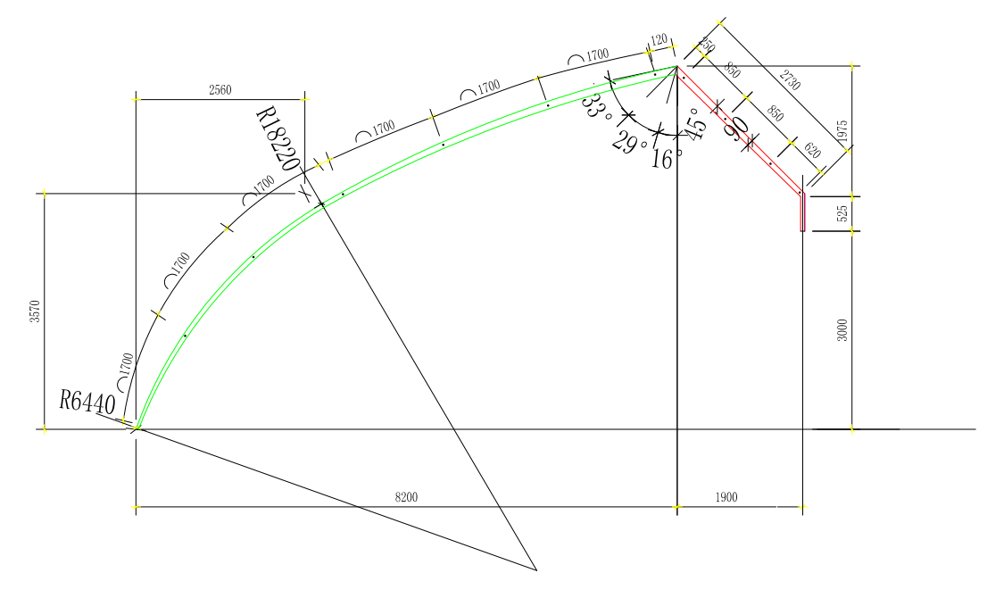
附件2：

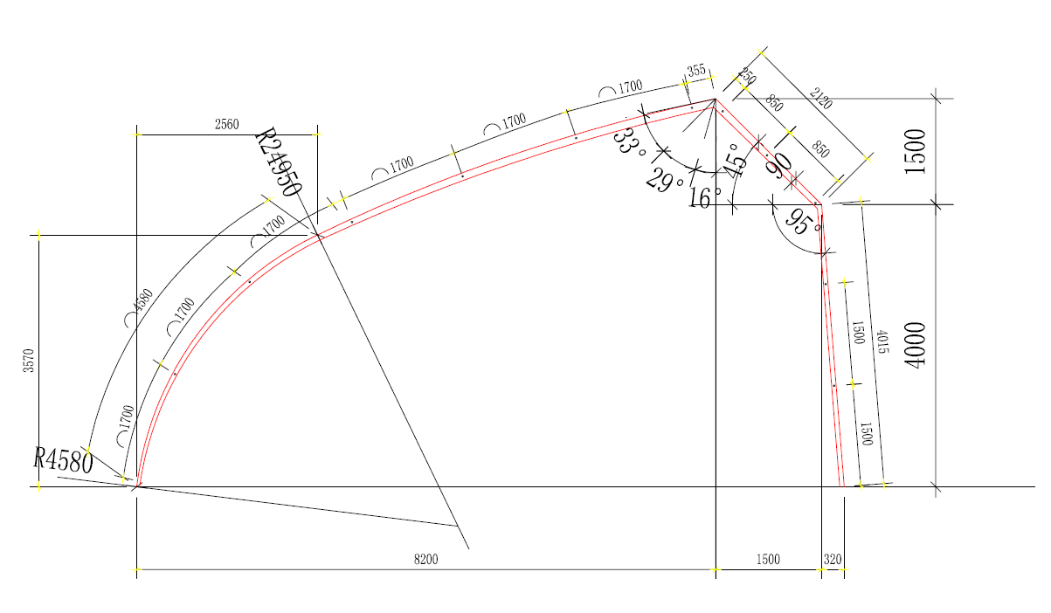
图1 半落地式日光温室钢结构骨架示意图（有后墙温室）

图2 全落地式日光温室钢结构骨架示意图（无后墙温室）
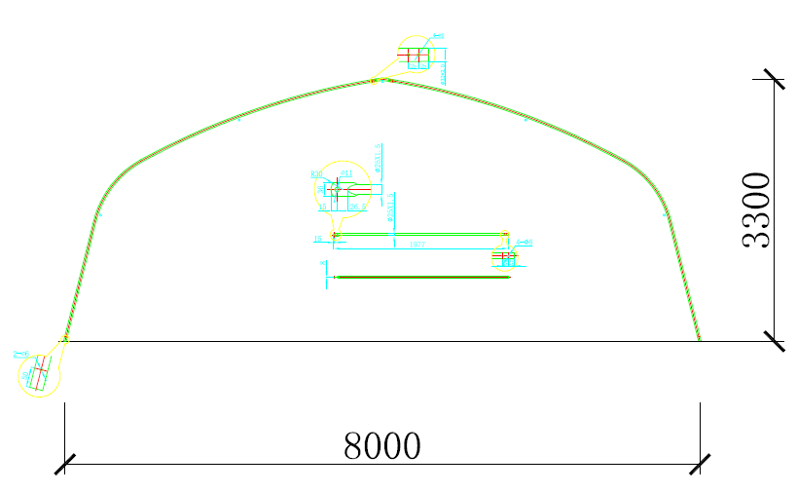

图3 全落地式塑料大棚钢结构骨架示意图（冷棚）

附件3：

生产企业自主投档承诺书

本企业自愿参与辽宁省农机购置与应用补贴政策实施，自愿申请补贴机具投档，自主完成投档信息填报，自行评价并将产品合理归入相应档次，同时郑重作出如下承诺：
1.本企业自主投档的产品符合《辽宁省农业农村厅关于开展设施大棚钢结构骨架购置补贴试点产品自主投档的通知》中“投档产品条件”要求。投档产品所属品目名称与公开发布的品目名称一致，产品归档参数与一览表基本配置和参数要求相符。经我企业逐项核对录入投档平台的信息真实、有效、完整。
2.本企业依据自主投档的要求，据实将产品投入相应补贴档次，投送的所有信息均与产销实际相符、准确无误，不存在有关规定或通知所列的不得参与投档的情形，无任何虚假、误投或者重大遗漏等影响政策规范实施的问题。
3.本企业对投档信息的真实性、有效性、合法性、合规性、准确性和完整性负责并承担相应法律责任。如因填报信息虚假、错误、资料不全、内容不实或上传的影像文件不清晰等原因造成的补贴产品漏补、错补、补贴资格被暂停或取消等不良后果，均由本企业自行承担。
4.本企业将主动加强投档信息审核，对审核、公示期间以及公布所发现问题，主动报告辽宁省农业农村厅，并积极整改。如不报告，可以直接取消本企业所有产品的补贴资质，由此引发的经济纠纷和损失由本企业自行承担。
5.如违反相关规定，本企业将完全接受相关部门的处理处罚，并自行承担由此引发的全部经济纠纷和损失。

法人代表（签字）：

生产企业（盖章）:

附件4：
辽宁省设施大棚钢结构骨架购置补贴产品分档及补贴额一览表
序号 | 大类 | 小类 | 品目 | 分档名称 | 基本配置和参数 | 中央财政补贴额（元/亩） | 类型
1 | 设施农业设备 | 日光温室设施设备 | 钢结构骨架 | 8m跨度全落地无焊接组装式日光温室 | 棚体跨度8m，脊高3.6m-4.8m，栱杆间距900mm | 11000 | 非通用类
 |  |  |  | 9m跨度全落地无焊接组装式日光温室 | 棚体跨度9m，脊高4.5m-5.5m，栱杆间距900mm | 13000 | 非通用类
 |  |  |  | 10-12m跨度全落地无焊接组装式日光温室 | 棚体跨度10m-12m，脊高5m-6.5m，栱杆间距850mm | 15000 | 非通用类
2 | 设施农业设备 | 日光温室设施设备 | 钢结构骨架 | 8m跨度半落地无焊接组装式日光温室 | 棚体跨度8m，脊高3.6m-4.8m，栱杆间距900mm | 10000 | 非通用类
 |  |  |  | 9m跨度半落地无焊接组装式日光温室 | 棚体跨度9m，脊高4.5m-5.5m，栱杆间距900mm | 12000 | 非通用类
 |  |  |  | 10-12m跨度半落地无焊接组装式日光温室 | 棚体跨度10m-12m，脊高5m-6.5m，栱杆间距850mm | 13000 | 非通用类
3 | 设施农业设备 | 日光温室设施设备 | 钢结构骨架 | 8m跨度半落地桁架  焊接式日光温室 | 棚体跨度8m，脊高3.6m-4.8m，栱杆间距900mm | 8500 | 非通用类
 |  |  |  | 9-12m跨度半落地桁架焊接式日光温室 | 棚体跨度9m-12m，脊高4.5m-6.5m，栱杆间距850mm | 10000 | 非通用类
 |  |  |  | 14m跨度半落地桁架焊接式日光温室 | 棚体跨度14m，脊高6.5m-7.5m，栱杆间距850mm | 15000 | 非通用类
4 | 设施农业设备 | 普通塑料大棚设施设备 | 钢结构骨架 | 全落地无焊接组装式塑料大棚 | 8m≤跨度≤12m，脊高≥3.5m，肩高≥1.6m，栱杆间距≤1m | 8000 | 非通用类
注：日光温室建设中，实际跨度处于表中不同跨度分档区间的，按跨度低的额度补贴。

